

sıra |  |  |  | HİZMETİN
sıra |  | Hizmet Adı | İSTENEN BELGELER | TAMAMLANMA
sıra |  | Hizmet Adı | İSTENEN BELGELER | SÜRESİ
 |  |  |  | (EN GEÇ)
1 |  | Kayıt Kabul | 1.T.C. Kimlik Numarası | 20 Dakika
1 |  | Kayıt Kabul | 2.Şehit ve Gazi çocukları ile özel eğitime ihtiyacı olan | 20 Dakika
1 |  | İlkokullar | 2.Şehit ve Gazi çocukları ile özel eğitime ihtiyacı olan | 20 Dakika
 |  | İlkokullar | çocukların durumlarını gösterir belge.
 |  |  | 1.T.C. Kimlik Numarası
2 |  | Nakil Geçişler | 2.Veli Dilekçesi | 20 Dakika
2 |  | İlkokullar | 2.Şehit ve Gazi çocukları ile özel eğitime ihtiyacı olan | 20 Dakika
 |  |  | çocukların durumlarını gösterir belge.
 |  | Kayıt Kabul | 1.T.C. Kimlik Numarası | 30 Dakika
3 |  | İlkokullarda Denklik | 1.T.C. Kimlik Numarası | 30 Dakika
3 |  | İlkokullarda Denklik | 2. Denklik Belgesi | 30 Dakika
 |  | ile Kayıt | 2. Denklik Belgesi
4 |  | Öğrenci Belgesi | Sözlü Başvuru | 5 Dakika
4 |  | İlkokullar | Sözlü Başvuru | 5 Dakika
 |  | Öğrenim Durum | Dilekçe | 10 Dakika
5 |  | Belgesi | Dilekçe | 10 Dakika
 |  | İlkokullar
6 |  | Öğrenim Belgesi | Dilekçe | 10 Dakika
6 |  | İlkokullar | Dilekçe | 10 Dakika
 |  | Mezuniyet/Ayrılma
 |  | Belgeleri -
 |  | İlköğretim | Dilekçe | 10 Dakika
7 |  | Okullarında | Dilekçe | 10 Dakika
 |  | Diploma, Nakil veya
 |  | Öğrenim Belgesini
 |  | Kaybedenler
 |  | Mezuniyet/Ayrılma | 1.Sözlü başvuru veya vekaletname
 |  | Belgeleri - | 1.Sözlü başvuru veya vekaletname
8 |  | İlköğretim | 2.Diplomanın iadeli taahhütlü gönderilmesinin istenmesi | 15 Dakika
 |  | Okullarında Diploma | halinde dilekçe
 |  | Verilmesi
 |  | İlkokullarda Öğrenci
9 |  | Yetiştirme | Veli Dilekçesi | 10 Dakika
9 |  | Kurslarından | Veli Dilekçesi | 10 Dakika
 |  | Yararlanma
 |  |  | 1.Veli Dilekçesi
 |  |  | 2.İlköğretimde, yeni öğretim yılının başladığı ilk bir ay
10 |  | İlkokullarda Sınıf | içerisinde, 1.-5. sınıflara devam eden öğrencilerden beden ve | 1 Hafta
10 |  | Yükseltme | zihince gelişmiş olup, bilgi ve beceri bakımından sınıf düzeyinin | 1 Hafta
 |  |  | üstünde olanlar için sınıf/şube rehber öğretmeninin ve varsa
 |  |  | okul rehber öğretmeninin yazılı önerileri.
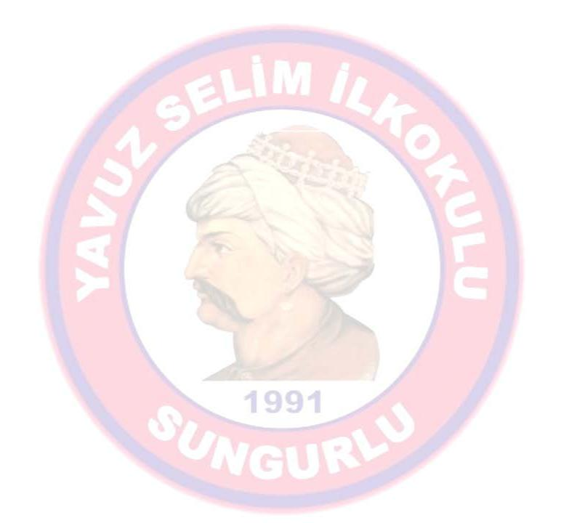
 | Kayıt Kabul | 1.Denklik Belgesi
 | İlkokullarda Yabancı | 1.Denklik Belgesi
11 | İlkokullarda Yabancı | 2.Öğrencinin Türkiye’de öğrenim görebileceğine dair Emniyet | 30 Dakika
11 | Uyruklu Öğrenci | 2.Öğrencinin Türkiye’de öğrenim görebileceğine dair Emniyet | 30 Dakika
 | Uyruklu Öğrenci | Genel Müdürlüğü’nden alınacak en az bir yıllık oturum belgesi.
 | Kayıtları
 |  | 1.T.C. Kimlik Numarası
12 | Anasınıfı Öğrenci | 2.Aday Kayıt Formu | 30 Dakika
12 | Kayıtları | 3.Öğrenci Bilgi Formu | 30 Dakika
 |  | 4.Okul- Veli Sözleşmesi
 | Yurt Dışından | Öğrenim Belgesi ( İl Milli Eğitim Müdürlüğünden istenecek ve | 30 Dakika
13 | Öğrenci Nakli | Öğrenim Belgesi ( İl Milli Eğitim Müdürlüğünden istenecek ve | 30 Dakika
13 | Öğrenci Nakli | sınıfı belirlenecek) | 30 Dakika
 | Denklik İle Kayıt | sınıfı belirlenecek)
14 | Sınavlara Hazırlık ve | Dilekçe | 10 Dakika
 | Yetiştirme Kursları
15 | Öğrenci İzin İsteme | Dilekçe | 10 Dakika
16 | Sınav Tarihlerinin | Sözlü Başvuru | 10 Dakika
16 | Bildirilmesi | Sözlü Başvuru | 10 Dakika
17 | Sosyal ve Kültürel | Dilekçe | 10 Dakika
17 | Etkinlik Çalışmaları | Dilekçe | 10 Dakika


 |  | Mazeret İzni | Matbusu okuldan alınacak | 10
18 |  | Mazeret İzni | Matbusu okuldan alınacak | Dakika
19 |  | Ücretsiz İzin İsteme | 1.Dilekçe | 10
19 |  | Ücretsiz İzin İsteme | 2.Mazeretini gösterir belge | Dakika
 |  |  | 1.Elektronik başvuru
20 |  | Öğretmenlerin Özür Grubuna ve İsteğe Bağlı Yer | 2.Kararname | 10
20 |  | Değiştirmeleri | 3.Yer değiştirme suretiyle atamalarda | Dakika
 |  |  | maaş nakil belgesi
21 |  | Hizmet Cetveli | Sözlü başvuru | 5 Dakika
22 |  | Görev Yeri Belgesi | Sözlü başvuru | 5 Dakika
23 |  | Hizmet içi Eğitim Başvuruları | Elektronik başvuru | 10
23 |  | Hizmet içi Eğitim Başvuruları | Elektronik başvuru | Dakika

Başvuru esnasında yukarıda belirtilen belgelerin dışında belge istenmesi, eksiksiz belge ile başvuru yapılmasına rağmen hizmetin belirtilen sürede tamamlanmaması veya yukarıda tabloda bazı hizmetlerin bulunmadığının tespiti durumunda ilk müracaat yerine ya da ikinci müracaat yerine başvurunuz.

İlk Müracaat Yeri | : Yavuz Selim İlkokulu |  | İkinci Müracaat Yeri | :Sungurlu İlçe Milli Eğitim
İlk Müracaat Yeri | : Yavuz Selim İlkokulu |  | Müdürlüğü
İsim | : Mustafa OK |  | İsim | : İhasan SEPETCİ
Unvan | :Okul Müdürü |  | Unvan | :İlçe Milli Eğitim Müdürü
Adres | :Fatih Mahallesi Yavuz |  | Adres | :
 |  |  |  |  | Sunguroğlu Mahallesi Alpaslan Türkeş Caddesi No 20 Sungurlu/ÇORUM
Sultan Selim Cad. No :1 Sungurlu/ÇORUM
Tel | : 0364 311 37 03 |  | Tel | : 0 364 311 80 65
E-posta | : 703255@meb.k12.tr |  | E-posta | : 139754@ meb.gov.tr
Web | :http://yselim.meb.k12.tr/

Hizmet Standartları Masası Koordinatörü:Özkan AKBULUT ( Md. Yrd)

